AMAÇ VE KAPSAM;
Bu talimatın amacı, üretim sürecinde kullanılacak tüm girdilerin ve çıktıların, girişte, proseste ve final kontrolde uygunluğunun belirlenmesi, müşteri gereksinimlerinin tam olarak karşılanmasının sağlanması için bir metot oluşturmaktır. İşletmenin kalite kontrol ile imalat fonksiyonlarını kapsar.

SORUMLULUKLAR;
Bu Talimatın,
Hazırlanmasından ve Değişikliklerin Yapılmasından: Kalite Müdürü
Gözden Geçirilmesinden : Kalite Müdürü
Uygulanmasından: Kalite Sorumluları
Onayından: Genel Müdür, sorumludur.

UYGULAMA;
Firma içerisindeki tüm kontroller üretimi durdurma yetkisine sahip Kalite Kontrol Personeli tarafından gerçekleştirilir.
APQP sırasında yapılan üretim ve kontrol çalışmalarından labaratuvar ve proje bölümü sorumludur,diğer kalite kontrol personeli üretim onayı alınıp ürün seri üretime geçene kadar sorumlu değildirler.
Yapılması planlanan tüm kalite kontrol işlemleri ve kontrol araçları Kontrol planlarında tanımlanmıştır.
Kontrol alanında bulunmayan,arızalanan,yada eksik olan ölçüm araçları yerine alternatif olarak kullanılması gereken ölçüm cihazları kontrol planlarında yazmaktadır.

Giriş Kalite Kontrol;
İşletmenin satın aldığı tüm ham malzemeler ve yardımcı malzemeler ile ilgili şartname gerekliliklerini karşıladıklarının belirlenmesi, tamlığı, taşıma hasarları olup olmadığı ve ilgili dokümanların tamam olduğunun doğrulanması amacıyla Giriş Kalite Kontrol işlemleri uygulanır.

Satınalma Sorumlusu tarafından siparişi verilen ve onayı alınan Malzeme Bilgisi paylaşımdaki satınalma takip listesine kayıt edilir.

Kalite Kontrol, Satınalma takip listesi üstünde yer alan bilgiler doğrultusunda Giriş Kontrol Formu(S2-FR-10) bilgi kısmı doldurulur. Giriş kontrol raporu x/SERVER/kalite kontrol bölümü-içerisindedir,buradan yazılır ve yine server içindeki ilgili klasöre kayıt edilir.
Satınalma Talebi ile sipariş edilen ham malzeme firmaya ulaştığında; Sevk Bilgileri de dikkate alınarak, malzemenin doğrulaması yapılır.
Yapılan karşılaştırma sonucunda gelen malzeme doğru ise, Kalite Bölümünün kontrolüne geçilir. Kalite Bölümü tarafından onay verilmeyen malzemelerin ve parçaların depo stoklarına dahil edilmesi ve üretimde kullanılması söz konusu olamaz.
x bünyesinde İdari Kabul işlemlerinden sonra Teknik Kabul işlemleri gerçekleştirilir. Bu kontroller Kalite Kontrol Sorumlusu tarafından gerçekleştirilir.

Girişi yapılan malzemeler Giriş Kontrol Planı (S2.PL-05) üzerinde kabulü için doğrulanması gereken değerler ve kontroller belirtilmiştir. Giriş Kontrol Planı ve sipariş formu/şartnameleri üzerinde yer alan doğrulama bilgilerine göre kontrol edilir.

Sonuç Ret ise imalatçı firmaya Hata Bildirim Formu-8D doldurularak açıklamaları yapılır ve imalatçı firmaya gönderilir. Reddedilen ham malzemelerin bilgilerinin ve Hata Bildirim Formlarının bir kopyası Dış sağlayıcı değerlendirilmesi için Kalite Güvence Sorumlusuna ve Satınalma Sorumlusuna gönderilir.
Ürünler uygun olmayan ürün prosedürüne göre işlem görür.

Firmaya girişte aynı mamulden farklı lotlar geldiğinde her lot bağımsız olarak kabul edilir, ya da farklı zamanda aynı lot numaralı ürünlerin firmaya girişi olursa aynı şekilde her ikisine de giriş kalite kontrol işlemleri uygulanır.

Kalite Kontrol Sorumlusu işletmede yapılamayan ve ihtiyaç duyulan test, deney ve ölçümler için müşteri olanaklarından yararlanır ya da bu test ve deneylerin gerçekleştirilmesi için uygun yer araştırması yapar ve gerçekleştirilmesini sağlar.
Ret edilen bir ürünün, üretimde bir darboğaz olması nedeniyle kullanılması talep edilirse, kırmızı çizgilerle belirtilmiş ret bölgesinde nihai karar için beklemeye alınır.
Üretimde acil ihtiyaç olan partiler için izin verilebilecek maksimum sapmalar belirlenir, partinin ilave işlemle kullanılması söz konusu değilse parti iade işlemleri gerçekleştirilir. Ayıklama veya ilave işlemle kullanılma söz konusu ise parti Kalite Müdürü veya kurulacak olan Durum Değerlendirme Ekibi (Kalite Güvence Sorumlusu, Üretim Sorumluları, Proses Kalite Sorumlusu gibi personelden oluşan) tarafından sonuca ulaştırılır.
Tüm bu işlemler sonucu geri dönen parti Kalite Bölümü tarafından tekrar muayene edilir ve sonuçlar ilgili rapor üstüne kayıt edilir.(şartlı kabul olarak giriş kontrol formuna kayıt edilir ve dış sağlayıcıya bildirilir)

Gelen Hammadde analiz raporları giriş kontrol planlarında belirtilen değerlere göre doğrulaması yapılır,hammadde analiz sertifikası olmayan sevkiyat kabul edilemez.
x ihtiyaç duyduğu zamanlarda ve periyodik olarak ,dış laboratuvarlarda hammadde spektral analizi yaptırmaktadır, Laboratuvara gönderilen tüm numuneler Numune Tanıtım Etiketi (S8-FR-04) ile tanımlanırlar. Ayrıca, onaylanan numune sürekli kullanılmayan bir malzemeye ait ise numunenin bir adedi veya belirli bir miktar laboratuvarda örnek teşkil etmesi amacıyla saklanır.

Üretimde Yapılan Kontrol;
Üretim bölümleri, üretimi yapılacak siparişin öncelikle makine ayarlarını yapar. İş siparişe uygun olarak üretilmeye başlayıncaya kadar enjeksiyon ustası tarafından gerekli ayarlamalar devam eder. Ayarlama süresince üretilen parçalar gözden geçirilerek hurdaya ayrılır/atılır.
Kalite sorumlusu ayar firelerinin ret kasalarına atıldığının kontrolünü yapar. ”bu konuda sorumludur”

“Plastik materyallerin kendine has özelliğinden dolayı; enjeksiyon işleminden çıkan parçaların boyutsal özelliklerinin yerine oturması belirli bir zaman dilimi alır. (72 Saat Sürebilir.) Bu açıdan parçaların ölçümlenmesinde makineden doğrudan çıkan parçalar 30 dakika ile 60 dakika arası dış ortamda kendi halinde soğutularak ölçümleme yapılır. “

Makine ayarlarının tamamlanmasından sonra üretimin istenilen özelliklere uygun olduğunun belirlenmesi için ilk çıkan numuneler, ilgili parça için hazırlanmış Kontrol Planı ve Seri başı kontrol formu (KL-RP-01) doğrultusunda Kalite Kontrol Sorumlusu tarafından kontrol edilir.

Tüm kontrol sonuçları uygun ise üretime geçme izni Seri Başı Kontrol formu onaylanması ile verilir. Seri Başı Kontrol Raporu makine üzerine asılır.

Onay alan ilk üründen de birkaç örnek üretim sonuna kadar makine başında şahit numune olarak bırakılır. ”kalite sorumlusu tanımlanması ve işaretlenmesinden sorumludur”

Makine ayarlarında herhangi bir sapma olduğunda bunu tespit edebilmek için periyodik olarak makine ayarları operatörler ve kalite kontrol sorumlusu tarafından makinede asılı olan proses kartlarına göre kontrol edilir.
Kontrol sonucu imal edilen üründe hata tespit edilirse, Üretim Sorumlusu veya İmalat Sorumluları tarafından hata giderilmeye çalışılır.(yeniden makine ayarı yapılabilir)
Hata, makine üzerinde yapılan ayar ve düzeltmeler ile giderilebilecek gibi ise gerekli ayar ve düzeltmeler yapıldıktan sonra tekrar Kalite Kontrol Sorumlusu tarafından kontrol edilir. Kontrol sonucu uygun ise imalata devam kararı verilir.
Eğer hata proses ekipmanı üzerinde düzeltmeyi gerektiriyorsa, Düzeltici Faaliyet Prosedürü (S2-PR-02) uygulanır. Düzeltici Faaliyetlerden sonuç alınamaması halinde uygunsuzluk Kalite Müdürüne iletilir. Kalite Müdürü, üretimden sorumlu yetkili kişilerden (Kalıphane Şefi, Plastikhane Şefi ) uygunsuzlukla ilgili olarak kendisinin de katılacağı bir toplantı yapılmasını talep eder. Toplantı sonrası uygunsuzluk hakkında alınan karar Üretim Müdürlüğü tarafından uygulamaya konulur ve sorunun çözümlenmesi ve uygunsuzluğun bir daha tekrar etmemesi için alınacak önlemleri Problem Analiz ve Takip Formuna aktarılarak kayıt edilir.”kurumsal bilgi olarakta gerekli yerlere kayıt edilir”

Proses Ekipmanı üzerinde, gerekli düzeltmeler tamamlandıktan sonra imalata başlanır. Kalite Kontrol Sorumlusu tarafından ilk mamul üzerinde gerekli kontroller yapılır ve hata giderildiği takdirde imalata devam kararı verilir ancak bu durum duruş sonrası tekrar onay olacağı için parça kontrol planında belirtilmiş olan ilk onay aşamasındaymış gibi değerlendirmeye tabi tutulur.

Kontrol planı üstünde yer alan örnek alma ve ölçüm yapma sıklığına bağlı olarak, operatörler tarafından süreçten numune alınır ve boyutsal kontroller haricindeki kontroller operatör tarafından yapılır. Bu kontrollerde üretimin uygunsuzluğu tespit edildiğinde üretilmiş olan ürünlerin bir önceki kontrole kadar üretilmiş olan bölümü kontrole alınarak Kalite Kontrol Sorumlusu tarafından her yönden inceleme yapılır uygunsuzluğu tespit edilen ürünler ayrılır Uygun Olmayan Ürünün Kontrolü Prosedürüne (S8-PR-01) göre hareket edilir.

Enjeksiyon Operatörleri, ürettikleri ürünlerin hepsine Operasyon talimatında belirtilen tüm kriterler için % 100 görsel kontrol yapar.
Çıkan hatalı ürünleri makine başlarında asılı olan “Hata ve Duruş Kodları Tablosu”na göre uygun
kodlamayı yaparak ve hata yerini kalemle işaretleyerek kırmızı ret kasalarına ayırırlar. Tüm fire
adetleri ve nedenleri üretim takip formuna eş zamanlı olarak kayıt edilir.

Ayrılan uygunsuz parçalar Kalite Bölümü tarafından Uygun Olmayan Ürünün Kontrolü Prosedürü’ne uygun olarak incelenir ve değerlendirilir.

Normal üretim sırasında peş peşe 3 baskıda hatalı ürün çıkarsa, Bölüm Sorumlusuna ve Kalite Kontrol Personeline haber verirler,bu durumda yada proses kontrol yapan kontrol sorumlusunun,kontrol sırasında uygunsuz bir ürün yada uygunsuz bir durumla karşılaşması durumunda kalite kontrol sorumlusu üretimi durdurur, durdurma yetkisine sahiptir.
Üretimi neden durduğunu hata ikaz formuna işleyerek yayınlar ve önlem alınması için ilgili birimlere iletir.

Gerekli düzenlemeler iyileştirmeler yapıldıktan sonra,yeniden onay için kalite sorumlusu ürün üzerinde ve proseste kontrolleri gerçekleştirir,ancak bu durum duruş sonrası tekrar onay olacağı için parça kontrol planında belirtilmiş olan ilk onay aşamasındaymış gibi değerlendirmeye tabi tutulur.
Kontrolleri tamamlanan ürün uygunluğu açısından doğrulanırsa,kalite sorumlusu makine üzerindeki durdurma karırını kaldırarak yeniden üretime onay verir.
Uygunluğun sağlamadığı durumlarda,uygun olmayan ürün prosedürüne göre hareket edilir ve problem çözme çalışmaları başlatılır.

Kalite Kontrol Sorumlusu, üretimi devam eden parçalardan gün içinde periyodik olarak numuneler alır. Numune miktarı ve numune alma zaman aralıkları, kontrol planında belirlenmiştir. Alınan numuneler kontrol planı doğrultusunda tüm kontrollerden geçirilir.
Yapılan kontrollerin sonucunda uygun ürünlerin tanıtım etiketlerine her kolide Kalite kontrol kaşesi vurulur ve parça üzerine yapıştırılan küçük sticker etiket doğrulaması yapılır. Kaşeler her personel için ayrı numaralarla tanımlanmıştır.

Proses kalite kontrol sorumluları,üretim sırasında kritik olan ölçüleri takip ederler.
Kontrol planlarında kritik olan ölçülerin ölçülmesi için tanımlanmış olan kontrol araçları,ürünlerin üretildiği ve kontrollerin yapıldığı alanda hazır bulundurulur ve bundan Proses kontrol personeli sorumludur.
Kontrol planlarında belirtilen ölçüm araçlarının herhangi birinin uygunsuz/kullanılamaz olması durumunda,kontrol planlarında belirlenen alternatif ölçüm cihazı devreye alınarak ölçüm ve kontrol işlemleri gerçekleştirilir.Bu durum tüm kontrol aşamaları için aynıdır.
Bu gibi durumlarda ölçüm araçları istasyonlar arasında yada bölümler arasında yer değiştirilebilir,yani başka bir yerde tanımlı olan bir ölçüm aracı bu durumda ölçüm yapmak için yer değiştirilebilir.

Kalite kontrol personeli Kontrol planında belirtilmiş olan ancak kontrol için ilk kez kullanılacak olan ölçüm araçlarının,kalibre edilmiş olduğundan emin olmalı ve MSA(ölçüm sistemleri analizi)çalışması yapıldığını doğrulamalıdır.

Kalite bölümü tarafından hazırlanmış olan periyodik SPC planları üretim ve üretilen ürün bazında güncel olarak izlenmeli ve o anda plan dahilinde ve çalışma yapılası için zamanı gelmiş ürün varsa,SPC çalışması için üretimden talimatta belirtildiği şekilde numuneler alarak ölçümleri yapılmalı ve kayıt edilmelidir,bu durumdan üretim kalite kontrol personeli sorumludur.

Parçaların kontrolü için herhangi bir test, deney mevcut ise Üretim Kontrol planında belirlenen deney numaraları doğrultusunda, Laboratuvar Test ve Deneyleri Laboratuvar Sorumlusu tarafından yapılır. Karar laboratuvar sonucuna göre verilir. Deneylerin yapılışı Laboratuvar El Kitabında ve ilgili talimatlarda tanımlanmışlardır.

%100 Görsel Kontrol

Sevkiyat öncesi,üretim proses kontrolleri sırasında proses kontrol sorumlusu tarafından %100 görsel kontrol yapılması gerektiği kararı verilen ürünler(mavi renkli etiket yapıştırılan koliler) ,
müşteri bazında tanımlı olup,her müşteri için ayrı ayrı oluşturulmuş olan kontrol masalarına alınır.

Polivalansa uygun personel tarafından kontrol talimatına göre kontrol edilir.

Talimatta parça üzerinde işaretleme yapılacağı bilgisi varsa gösterildiği şekilde işaretlemesini yapar.

Kontrol izlenebilirliğinin sağlanması için her bir %100 kontrol personeli farklı işaretleme rengi ile tanımlanmıştır. Bu renkler ve karşılıkları polivalans tablolarında mevcuttur.

Kontrolü biten her uygun koli / kasa ambalaj talimatına göre hazırlanarak palet üzerine konur. Koli- kasa üzerindeki mavi renkli yeniden işlem etiketi sökülerek koli-kasa tanıtım etiketi üzerine %100 kontrol kaşesi basılır. Uygunsuz bulunan ürünler hata kalemi ile işaretlenecek ret kasasına atılır ve eş zamanlı olarak %100 Kontrol formunda kayıt altına alınır,vardiya sonunda bu ürünler ıskarta edilir.

Rework:
Firma bünyesinde iç hata sonrası yapılan analiz ve müşteri hatası sonrası, liste güncellemesi yapılarak %100 ürün kontrol listesine eklenir.
%100 Kontrole girecek ürünler turuncu etiket ile tanımlanmış olarak bloke altına alınır ve %100 kontrole girer.
Tüm parçalar OPKT talimatına göre %100 kontrollere tabi tutulacaktır.
Kontrol sonucu uygun olan ürünlerin ambalajları üzerine %100 KONTROL kaşesi vurulur.

Kontrol sonucu ürün özelliğini yitiren uygunsuz ürünlere kırmızı ret etiketi, tashih / düzeltme vb. gibi yeniden işlem gerektiren parçalar üzerine hata tanımı yazılan mavi etiket yapıştırılarak blokeye alınır.

Kontrol sonucu şartlı gönderim ( SEVK ) edilen ürünler hakkında Müşteri Kalite Sorumlusu tarafından
“ Geçici Sapma Formu” hazırlanarak, yayınlanır.

REWORK SONRASI %200 KONTROL YAPILMAKTADIR.

Final Kontrol:

Kalite Kontrol Sorumlusu, kontrol planında tespit edilen örnek büyüklüğüne göre ilgili şartname gerekliliklerine uygunluğu açısından ürünün final kontrolünü yapar ve sonuçları Final Kontrol Raporuna (S2-RP-03) kaydederek Kalite Müdürüne onaylatır.
Final kontrol raporu x/SERVER/kalite kontrol bölümü-içerisindedir,buradan yazılır ve yine server içindeki ilgili klasöre kayıt edilir.

Kalite Kontrol Sorumlusu son kontrolü bitirdikten sonra biten partiyi;
Parti İzleme işaretlemesi,
İlgili İş Emrinde yer alan parti miktarının doğrulanması,
Bitmiş ürünün temizliği,
Parçaların işlenmiş yüzeylerinin kalitesinin gözle kontrolü,
Taşıma hasarları kontrolü,
Ürünün koli standartlarına uygunluğu,

Kalite Kontrol Sorumlusu son kontrolde tespit edilen hatalı parçaları ayırır. Uygun Olmayan Ürünün Kontrolü’ ne göre işleme tabi tutar.

Depo&Sevkiyat Sorumlusu son kontrolü biten partiyi Taşıma , Depolama ,Ambalajlama Ve Sevkiyat Talimatına uygun olarak sevkiyata hazırlar.
Final Kontrol Raporu, Final Kontrol Ölçüm Raporu ve müşterilerin istekleri doğrultusunda Hammadde/Yardımcı Malzeme Sertifikası firmalara gönderilir.

Yeniden işlem Sonrasında Kontrol;
Firmada yapılan yeniden işlem faaliyetleri Uygun olmayan ürün kontrolü Prosedüründe tanımlıdır.

Üretim personeli tarafından ek işlem alanında yapılan ürün düzeltme / kontrol işlemi final kalite kontrol operatörü tarafından gevşek numune alma tablosuna göre örnekler alınarak kontrol edilir. Uygun ürünlerin olduğu koliler FKK kaşesi ile işaretlenerek tanımlanır.
Uygunsuz ürün görülmesi durumunda ürünler kırmızı renkli ret etiketi ile bloke edilerek yeniden işlem faaliyetleri tekrar devreye alınır.

Yeniden işlenen ürüne ait bilgiler yeniden işlem formunda kayıtlandırılır.

Yönetim Taahhüdü;
M Technic firma yönetimi, firmanın ürün gerçekleştirme aşamasında gerek üretim prosesinde, gerekse de kalite kontrol aşamalarında tüm departmanlarının, bağımlı olduğu IATF 16949:2016 ve Laboratuar uygunluğu açısından ISO 17025 normları doğrultusunda bağımsızlığını taahhüt eder ve gerekli alt yapı ve desteği sağlar.

KABUL KALİTE LİMİTLERİ
1. Lot boyutu
Grafiğin ilk tarafının en solunda, toplam sipariş miktarınıza değinen “lot büyüklüğü” için bir bölüm göreceksiniz. Lot büyüklüğü, birimlerle ifade edilen bir dizi sipariş miktarı aralığıyla temsil edilen tabloyu kullanmak için başlangıç noktanızdır. Toplam sipariş miktarınızı içeren lot büyüklüğü aralığını seçeceksiniz. Örneğin, sipariş miktarınız 300 tablet PC’dir. 280 - 500 birim lot büyüklüğünü kullanırdınız.
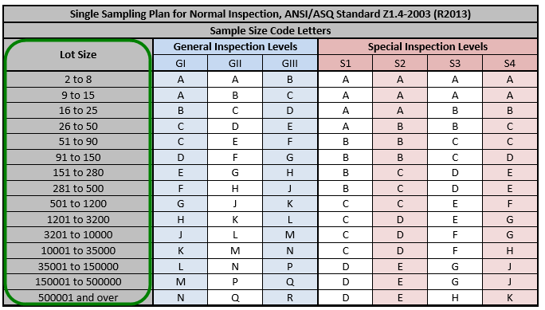
2. Muayene seviyesi
Tablonun ilk bölümü ayrıca, her biri farklı bir uygulamaya sahip olan “genel muayene seviyeleri” ve “özel muayene seviyeleri” olmak üzere iki kategoriye ayrılmıştır. Seçtiğiniz denetim seviyesi, ürün denetiminizin kapsamının kritik bir belirleyicisidir. Bu nedenle, seçim yaparken ürün kalite standartlarınızı, müşteri beklentilerinizi, zaman ve bütçe kısıtlamalarınızı göz önünde bulundurmanız önemlidir.
Genel denetim seviyeleri
Denetçiler , sırayla tüm SKU'ları içeren ana örnekleme büyüklüğü üzerinde yapılması amaçlanan prosedürler için genel muayene seviyelerini kullanır. Bu, tipik olarak ana numunenizi kapsayan yerinde testler ve kontroller yapmanın yanı sıra kalite kusurlarını ve uygunsuzlukları aramak için ürünün görsel olarak denetlenmesi anlamına gelir. Tablet PC'lerle ilgili bazı örnekler, montajı, perakende ambalaj içeriğini ve ambalaj çeşitlerini kontrol etmektir. Bu kontroller nispeten hızlı bir şekilde yapılabildiğinden, “genel” incelemeye dahil edilmeleri daha anlamlıdır.
Genel muayene seviyeleri, “GI”, “GII” ve “GIII” olmak üzere üç daha küçük sütuna bölünmüştür; özel parti büyüklüğü aralıklarına karşılık gelen kendi örnek boyut kodu harfleriyle birlikte. Bu üç seviye arasında, GI en küçük örnekleme büyüklüğü ile ilişkilidir. “Bütçe seçeneği olarak düşünüldüğünde, zaman veya para için baskı yapıyorsanız ve bir siparişin özellikle kapsamlı bir incelemesini gerektirmiyorsanız, GI en iyisi olabilir.
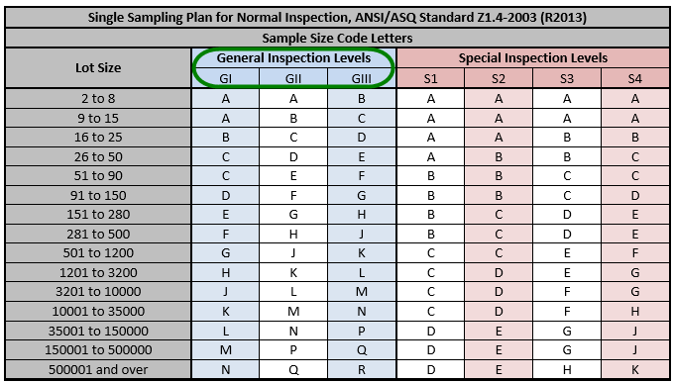
GIII en sıkı standarttır ve daha geniş bir örnekleme büyüklüğünün incelenmesini gerektirir, bu da siparişin genel kalitesinin daha kapsamlı bir değerlendirmesini sağlar. GIII’nin dezavantajı, daha büyük örnekleme büyüklüğünün incelenmesi için daha fazla zaman gerektirme eğiliminde olmasıdır, bu da onu en pahalı seçenek yapar. GII ılımlı bir seçenektir ve tüketim mallarını denetlemek için en yaygın denetim seviyesidir.
Özel muayene seviyeleri
Genellikle nispeten küçük bir ünite numunesinde yapılması gereken özel ürün testleri için özel muayene seviyelerini kullanacaksınız. Daha küçük örnekleme boyutlarına genellikle ihtiyaç duyulur, çünkü bu testlerden biri:
*Ürüne zarar verebilir
*Yapması pahalı veya sıkıcı olabilir
*Sırayla tüm birimler arasında benzer sonuçlar elde etme eğilimi gösterir
Tablet PC'ler de dahil olmak üzere çoğu ürün için yıkıcı olabilecek ve uygulanabilecek bir ürün testi örneği karton düşürme testidir. Batarya şarj etme testi ve port fonksiyonu ve yerleştirme / çıkarma testi gibi diğer testler zaman alıcıdır. Ayrıca, çok sayıda tablette baskı yapışmasını kontrol etmek gerekli değildir, çünkü baskı uygulama işlemi neredeyse aynı SKU birimlerinin arasında değişmez.
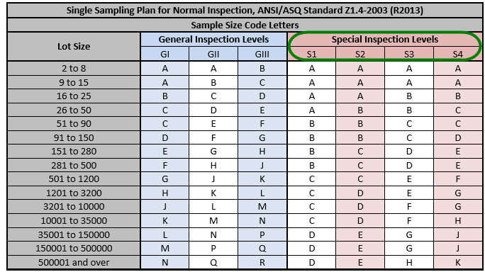
Özel muayene seviyeleri dörde bölünmüştür: “S1”, “S2”, “S3” ve “S4”. Genel muayene seviyelerinde olduğu gibi, S1 en küçük numune boyutunu ve S4 en büyük teklifi sunar. Özel muayene seviyeleri kullanma kararınız büyük olasılıkla ürün türünüz için geçerli olana bağlı olacaktır. İhtiyaçlarınızı tedarikçiniz ve teftiş ekibiniz için detaylı bir QC kontrol listesine dahil ettiğinizden emin olun.
3. Örnek büyüklüğü ve kod belirleme
Parti büyüklüğünüzü ve muayene seviyenizi belirledikten sonra, numune büyüklüğünüzü belirlemeye hazırsınız. Örnek boyutlar, tablonun ilk kısmındaki kod harfleriyle gösteriliyor. Parti büyüklüğünüzün satırını seçtiğiniz inceleme seviyesine kadar takip ederek listelenen ilgili bir kod kısmı görürsünüz. AQL grafiğinin ikinci kısmı, ilgili kod harfinin yanında örnek boyutunu veya incelemeye alınacak birim sayısını listeler.
Alışılagelmişin aksine, parti büyüklüğü seçilen örnekleme büyüklüğü üzerinde aslında çok az etkiye sahiptir. Bunun nedeni, kusurlara (AQL) nispeten düşük bir tolerans seçerseniz, küçük lot büyüklüğüne sahip olabilirsiniz, ancak yine de lot büyüklüğünün belirttiğinden daha büyük örnekleme büyüklüğü gerektirir. Kusurlara karşı toleransınız ne kadar düşükse, toplam siparişin ortalama kalitesini makul bir şekilde tahmin etmek için denetlemeniz gereken bir o kadar fazla ünite gerekir. Uygun numune büyüklüğü lot büyüklüğünüze eşitse veya onu aşıyorsa, siparişin yüzde 100'ünü kontrol edersiniz.
Daha yüksek AQL'lere sahip büyük lot büyüklükleri için daha büyük bir örnekleme büyüklüğü genellikle gereksizdir. Yani, daha az zaman harcayacak ve daha ucuza olacak, daha küçük bir örnekleme büyüklüğünü incelemekten elde edilen sonuçlara aynı güveni elde edebilirsiniz.
AQL grafiğinin ikinci bölümünde, kabul edilebilir kalite seviyelerinin her birinin altında, belirli örneklem büyüklükleri için yukarı veya aşağı oklar bulunur. Bu oklar, seçilen numune büyüklüğünün yukarıda açıklandığı şekilde yetersiz veya gereksiz olduğunu gösterir. Bu durumlarda, okları uygun örnek boyutuna getirin ve bu örnek boyutunu muayene için kullanın.

Diyelim ki 300 tablet PC siparişiniz için seçtiğiniz denetim seviyesini GII. AQL grafiğinin ilk bölümünden, ilgili örnek büyüklük kodu harfinin “H” olduğunu görüyoruz. Ancak, 0,65'lik bir AQL kullanıyorsanız, aşağı okla gösterildiği gibi, H'ye karşılık gelen 50 birim örnek boyutu yerine 80 birim örneklem büyüklüğü kullanmanız gerekir.
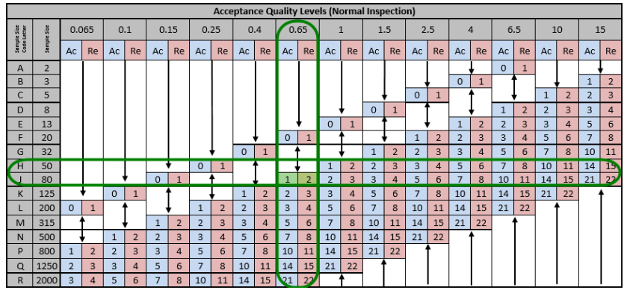
4. Uygun kalite seviyeleri (AQL)
Bazen “kabul edilebilir kalite limitleri” olarak adlandırılan AQL, yüzde 0 ile 15 arasında değişebilir ve 0 ile kusurların en düşük toleransı gösterilir. İthalatçıların “küçük” kusurlara toleransı “büyük” ve “kritik” kusurlara göre daha yüksek olma eğilimindedir. Bu nedenle, genellikle bu ürün kusur sınıflarının her biri için farklı bir AQL seçerler. Tüketim malları için, QC uzmanları tipik olarak kritik, ana ve küçük hatalar için sırasıyla % 0, 2.5 ve 4 AQL önermektedir (ilgili: 3 Farklı Ürünlerde Kalite Kusurları).
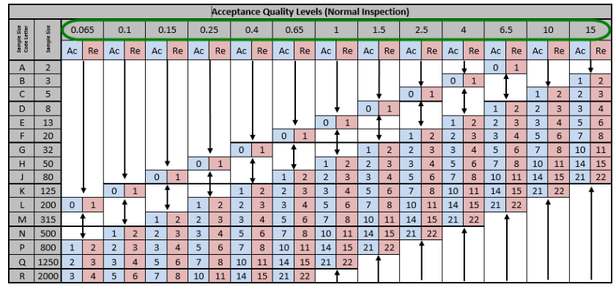
Bir AQL seçmek, benzer ithalatçıların kullandıklarını benimsemek kadar basit değildir. Bir ithalatçı için çalışan, siparişlerin müşteri beklentilerini karşıladığını doğrulamak için bir başkası için çalışmayabilir. Koşullarınız için en iyi AQL'i seçebilmenizi sağlamak için, aşağıdakiler de dahil olmak üzere göz önünde bulundurulması gereken birkaç faktör vardır:

*Tedarikçinizin hangi kalite seviyesini makul bulduğu ve karşılamayı kabul ettiği
*Muayene bütçeniz (düşük AQL’ler genellikle daha büyük örneklem büyüklüğü ve daha fazla zaman gerektirir)
*Fabrika çıkış tarihiniz
*Söz konusu malların değeri (daha pahalı ürünler düşük AQL’leri garanti etme eğilimindedir)
Uygulanacak makul bir AQL olarak algıladığınız şeyi seçebilseniz de, bu bir fabrikanın aynı şekilde düşüneceği anlamına gelmez. QC incelemesi söz konusu olduğunda, standartlara uymak çok önemlidir. Uygun bir AQL ile ilgili önceden bir anlaşma yapılmadıysa, fabrika denetim sonuçlarını tartışmaya çalışabilirsiniz
5. Kabul puanları ve red puanları
Her bir kusur tipi için seçtiğiniz AQL, karşılık gelen bir kabul noktasını ve reddetme noktasını belirleyecektir. Kabul noktası, siparişte kabul edeceğiniz maksimum hata sayısını belirtirken, reddetme noktası siparişi reddetmek için gereken minimum hata sayısını gösterir. Örneğin, kritik hatalar için 0 AQL değeri 1 hata reddetme noktasına sahiptir. Bu, denetçilerin tek bir kritik kusur bulması halinde, denetim sonucunun “başarısız” olacağı anlamına gelir.

Kabul ve reddetme noktaları, bir kusur için toleransınız arttıkça, örneklem büyüklüğüne bağlı olarak artar. Örnek büyüklüğü 125 birim olan (AQL kodundaki "K" kod harfi ile gösterilen) bir AQL seçerseniz, kabul noktanız 3 arızalıdır ve reddetme noktanız 4 arızalıdır. Ancak, belki de bu kusura toleransınızın gerçekten çok daha yüksek olduğuna ve AQL'in daha uygun olduğuna karar verdiniz. Karşılık gelen kabul ve reddedilme noktaları, sırasıyla 10 ve 11 kusurlarında, çok daha yüksek olacaktır.
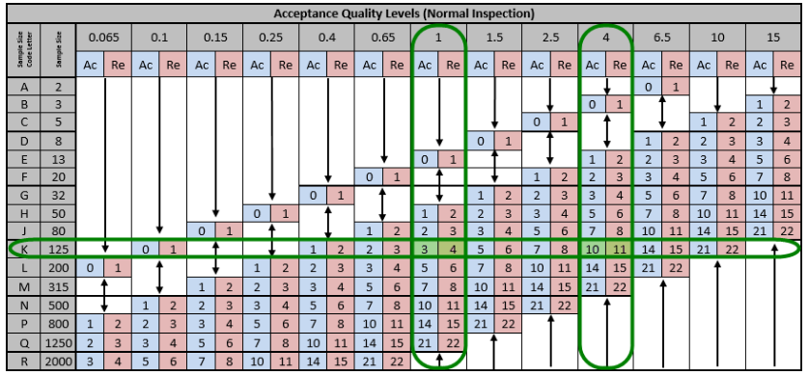
Sonuç
AQL grafiğindeki tüm rakamların ve harflerin arkasında, incelemekte olduğunuz örneklem büyüklüğünün siparişinizin genel kalitesini makul bir şekilde göstermesini sağlayan istatistiksel akıl yürütmedir. AQL'in olumlu bir yönü de, numune alma ve inceleme için kullanabilmek için teknik detayları ve karmaşık formülleri anlamanıza gerek kalmamasıdır.

Ancak tablonun anatomisini tamamen anlamak, inceleme için AQL kullanırken hataları önlemenize yardımcı olacaktır. AQL'in uygun şekilde kullanılması, kalite standartlarınızı karşılamayan istemeden gönderi yapma şansınızı da azaltmanıza yardımcı olur

